财务主管管理、内控与跨部门协同实操手册
让一个财务团队稳定地把账做对

案例企业：启辰智能硬件科技有限公司
版本日期：2026年9月10日
适用岗位：总账会计、财务主管、财务经理

使用说明
本手册以责任人、截止时间、复核证据、例外、升级、Issue和Closure为主线。文中“建议”属于企业管理或内控设计，不等同于法律强制要求；具体权限金额应按企业规模、治理结构和风险承受能力制定。

目录

第一篇 从总账会计升级为财务主管

第1章 能力升级图
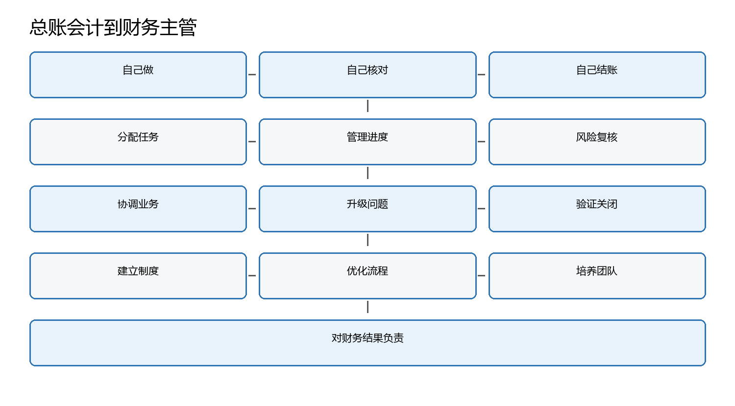
图1 总账会计到财务主管的能力升级
维度 | 优秀总账会计 | 财务主管 | 主管的完成证据
工作对象 | 自己的凭证、对账和报表 | 整个团队和跨部门依赖 | 工作分配表、RACI
时间 | 自己按期完成 | 管理关键路径和阻断事项 | Close Calendar
质量 | 发现和纠正错误 | 通过流程、权限和复核降低错误 | Review Checklist
问题 | 解决具体差异 | 管理Issue、升级和Closure | Issue Log
改进 | 提高个人效率 | 消除重复问题和无效控制 | RCA、Action Plan

第2章 财务主管管理闭环
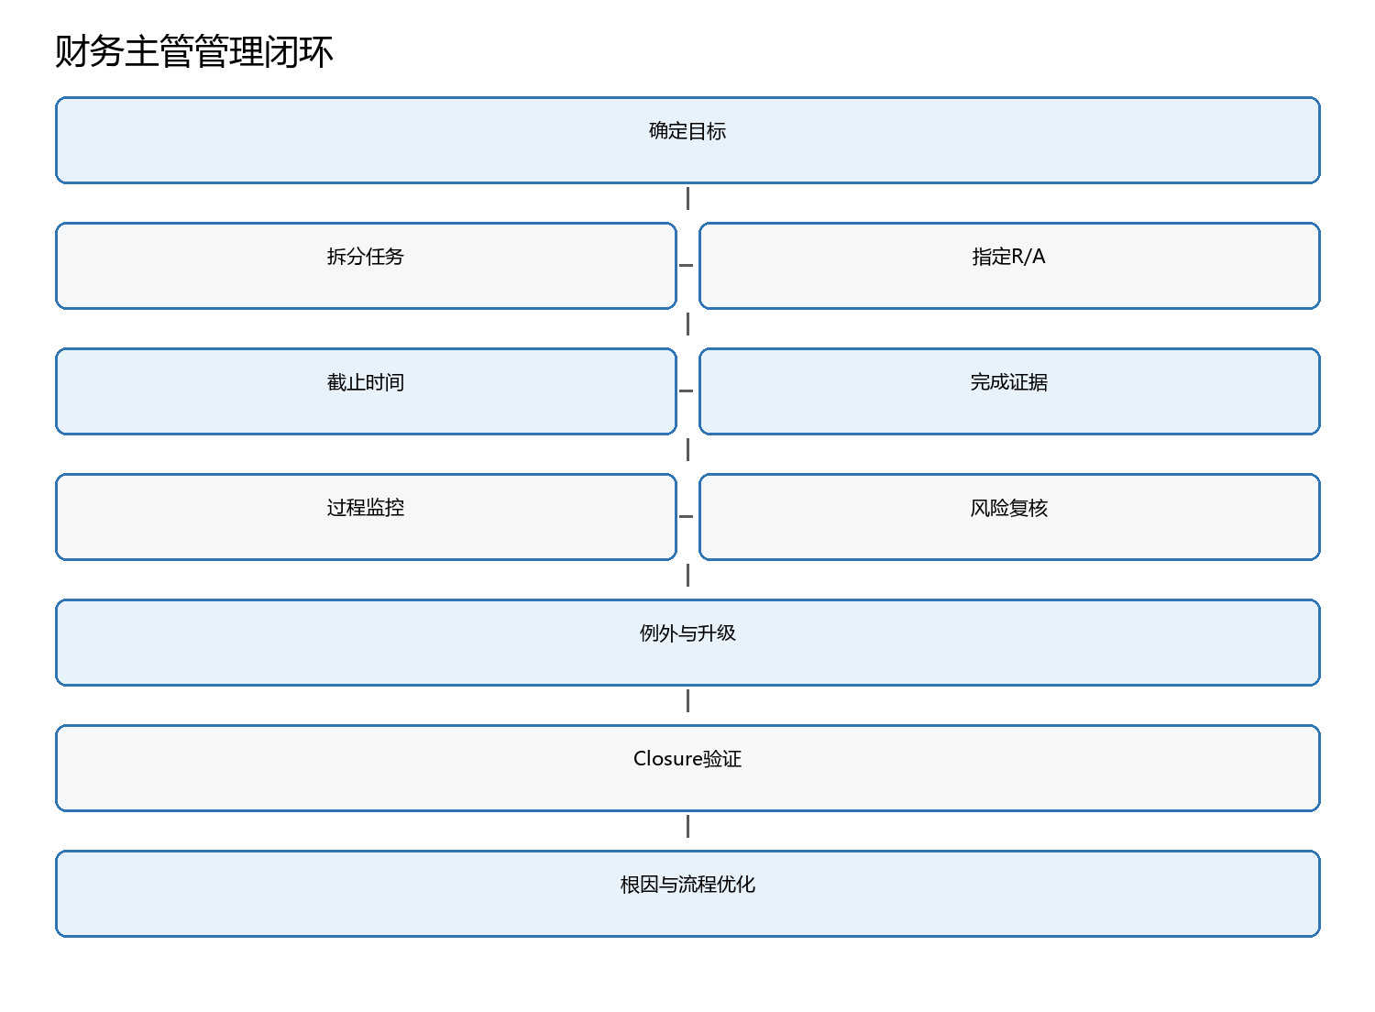
图2 主管工作的最小管理闭环

第3章 授权与亲自介入
事项特征 | 建议方式 | 主管动作
重复、标准、低风险 | 授权执行 | 定义输入、输出和抽查规则
金额大但系统稳定 | 下属执行+抽查 | 查看控制总数和异常
判断复杂 | 主管参与 | 核实Fact、准则和备选方案
法律税务或资金高风险 | 主管重点复核 | 必要时找法务/税务顾问
重大异常或管理层指令 | 主管负责 | 书面留痕、升级、拒绝违法执行

第4章 30组错误做法与成熟做法
编号 | 错误做法 | 成熟做法
WM-01 | 发现问题自己默默修 | 登记Issue、明确Owner、修复并做根因分析
WM-02 | 逐张复核所有凭证 | 系统控制+风险筛选+重大异常重点复核
WM-03 | 只问“做完了吗” | 要求完成证据并按Definition of Done验证
WM-04 | 月底才催资料 | T-5发布清单，按关键路径分层催收
WM-05 | 所有问题都抄送CFO | 设置金额、时间和风险升级阈值
WM-06 | 为赶进度口头批准例外 | 使用限时例外单并设补件和复盘
WM-07 | 所有付款都由主管审批 | 按金额、业务类型和风险分级授权
WM-08 | 所有Excel由主管维护 | 明确台账Owner，主管看异常和结果
WM-09 | 员工出错就处罚 | 先分能力、流程、系统、资料或故意违规
WM-10 | 会议逐人汇报流水账 | 只讨论风险、逾期、决策和Action
WM-11 | 依赖个人记忆做月结 | 使用Close Calendar和可验证清单
WM-12 | 系统自动生成就不复核 | 验证配置、接口控制总数和异常报表
WM-13 | 业务不配合就说财务规定 | 说明业务影响、截止和替代方案
WM-14 | 账调完就关闭问题 | 验证系统、资料、税务报表和控制改进
WM-15 | 只看金额大不大 | 同时看法律税务、关联方、异常和历史问题
WM-16 | 收入以开票时间确认 | 按履约事实判断并单独管理税务时点
WM-17 | 应收贷方机械重分类 | 先查业务实质再决定列报或调账
WM-18 | 成本跑完即完成 | 检查工单、在制、差异、毛利和GL核对
WM-19 | 税报完即完成 | 取得回执、缴款、桥接表和复核证据
WM-20 | 银行余额相符即可 | 检查长期未达、受限资金和异常交易
WM-21 | 让审计直接找所有财务人员 | 统一PBC接口、Owner和Issue Log
WM-22 | 权限长期按入职时不变 | 入转调离及时变更并定期复核冲突
WM-23 | 先付款以后永远补合同 | 例外需原因、批准、期限、补救和关闭
WM-24 | 每项低额费用十级审批 | 低风险简化、高风险强化并抽查
WM-25 | 流程失败就增加一张Excel | 先修数据和系统，仅对缺口建轻台账
WM-26 | 主管假装什么都懂 | 识别边界并及时找IT、税务、审计或律师
WM-27 | 重大判断只在微信讨论 | 形成Accounting Memo并批准归档
WM-28 | 历史问题先放着 | 量化影响，按风险排序并制定关闭路线
WM-29 | 下属请假后工作停摆 | 建立交叉备岗和关键任务操作卡
WM-30 | 月结完成后立即进入下月 | 召开短复盘，关闭根因和优化Action

第二篇 团队、边界和RACI

第5章 案例公司和组织架构
项目 | 设定
名称 | 启辰智能硬件科技有限公司
人员 | 420人，其中工厂260人
规模 | 年收入约8亿元
系统 | ERP+OA费控+WMS+MES+HR薪酬+银企直连
财务团队 | 财务主管、总账、AP、AR、成本、税务、资金、固定资产、薪酬接口共9人
案例期间 | 2026年6月月结

第6章 财务岗位职责与边界
岗位 | 主要职责 | 主管复核重点 | 不可模糊边界
财务主管 | Close组织、风险复核、跨部门协调、Issue升级、报表结果 | 重大判断、重大付款、税务报表和权限最终复核 | 不能长期代替下属做账
总账 | GL、预提摊销、模块对账、报表 | 调整分录、重分类、报表勾稽 | 不替业务确认交易事实
AP | 收票、三单匹配、应付、暂估、付款资料 | 重复发票、供应商异常、暂估账龄 | 不能维护账户并最终付款
AR | 开票衔接、应收、收款认领、核销 | 信用、长账龄、退款和异常核销 | 不能自行批准退款
成本 | 工单、在制、成本结转、差异分析 | 负库存、BOM、在制和毛利 | 不替生产确认产量
税务 | 税务测算、申报、账票税核对 | 异常税率、申报差异、优惠资格 | 申报和缴款适度分离
资金 | 支付执行、资金日报、银行调节 | 大额付款、未达、账户和U盾 | 不独立完成申请审批付款
固定资产 | 卡片、折旧、盘点、处置 | 转固、处置、闲置和实物差异 | 不替使用部门确认存在
薪酬接口 | 接收HR数据、入账、银行和个税勾稽 | 人数、总额、变动和费用归属 | 不决定人员薪资

第7章 财务流程RACI
R是执行，A是最终对结果负责，C在决策前被咨询，I在结果形成后获知。同一任务可以有多个R，但原则上只有一个清晰的A。
流程 | R执行 | A最终负责 | C协商 | I知会
采购到付款 | 采购/仓库/AP/资金 | 采购负责人、财务主管 | 法务、税务、业务 | 财务经理
销售到收款 | 销售/AR/资金 | 销售负责人、财务主管 | 法务、税务 | 财务经理
存货与成本 | 仓库/生产/成本 | 运营负责人、财务主管 | 采购、总账 | 财务经理
费用报销 | 员工/AP | 费用部门负责人 | 税务、财务主管 | 申请人
固定资产 | 使用部门/资产会计 | 资产归口负责人 | 采购、IT、总账 | 财务主管
工资薪酬 | HR/薪酬接口 | HR负责人、财务主管 | 税务、资金 | 财务经理
税务申报 | 税务会计 | 财务主管 | 总账、AP、AR | 财务经理
资金支付 | 资金专员 | 授权审批人 | AP、采购、业务 | 财务主管
月末结账 | 各模块会计 | 财务主管 | 业务、IT | 财务经理
财务报表 | 总账 | 财务主管 | 各模块 | 财务经理/CFO
年度审计 | 总账/资料Owner | 财务主管 | 审计、业务 | CFO
预算 | 各部门/财务BP | 部门负责人/CFO | 财务主管 | 管理层
盘点 | 仓库/使用部门 | 运营负责人 | 财务/内审 | 财务经理
往来清理 | AP/AR/业务Owner | 财务主管 | 法务、销售、采购 | 财务经理

第8章 Definition of Done
岗位 | “做完”不能只意味着 | 主管应取得的证据
AP | 发票已录入 | AP/GL核对、暂估账龄、重复付款检查、异常清单
AR | 客户余额已核对 | AR/GL核对、未认领回款、账龄、争议和期后回款
成本 | 成本程序运行成功 | 工单状态、负库存、成本差异、毛利桥、存货/GL核对
税务 | 申报按钮已提交 | 账票税桥、申报回执、缴款凭证、差异解释
总账 | 报表能打开 | 模块对账、调整清单、报表勾稽、未决事项批准

第9章 工作日历与精力分配
周期 | 高频关注 | 主管输出 | 精力特点
每日 | 资金、重大付款、关键Issue、异常凭证 | 决策、升级或授权 | 时间短但风险高
每周 | 应收、挂账、付款计划、Action | 周会行动清单 | 主要用于防止月末堆积
月初 | 报表、税务、复盘 | 最终报表和改进任务 | 最集中
月中 | 清理、流程、培训 | 中期预警 | 适合处理根因
月末 | 截止、库存、成本、工资 | Close状态和例外批准 | 最耗主管精力
季度/年度 | 盘点、所得税、审计、预算 | 专项项目计划 | 低频但复杂

第三篇 月结Close Management

第10章 月结全景
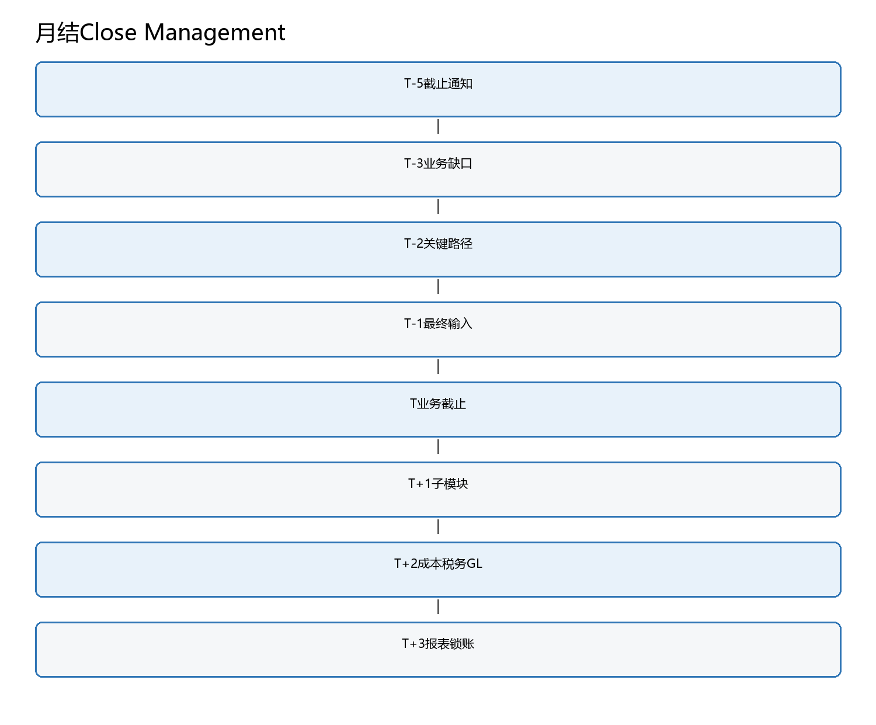
图3 T-5至T+3月结关键路径

第11章 Close Calendar详表
时间 | 团队任务 | R | 证据 | 异常标准 | 升级
T-5 | 发布业务截止和月结任务；识别重大合同、促销、采购和人员事项 | 财务主管 | Close Calendar、风险清单 | 任务无Owner或关键人员请假 | 当日升级财务经理
T-3 | 采购暂估、销售验收、仓库负库存首轮检查 | 采购/销售/仓库/AP/AR | 缺口明细、第一次书面催收 | 预计无法在T前完成 | 升级部门负责人
T-2 | 未开票收入、回款认领、工单和接口预检 | AR/成本/生产/IT | 关键路径状态表 | 影响收入、成本或资金 | 主管召集15分钟专题会
T-1 | 工资锁定、盘点、负库存和未关工单 | HR/仓库/生产/成本 | 最终业务输入、例外申请 | 仍影响子模块结账 | 升级财务经理和业务负责人
T | 业务截止、库存锁定、例外批准 | 业务/仓库/生产 | 截止确认、例外清单 | 无批准仍要求跨期操作 | 拒绝无痕例外并书面留痕
T+1 | AP、AR、资金、资产子模块完成 | 各模块会计 | 模块余额、对账和异常 | 差异不明或底稿无证据 | 阻断后续并指定修复时点
T+2 | 成本、税务测算、GL调整 | 成本/税务/总账 | 成本结果、税务桥、调整清单 | 重大毛利、税务或手工凭证异常 | 升级财务经理/CFO
T+3 | 报表勾稽、Issue关闭、锁账 | 总账/财务主管 | 最终报表、签字清单、未决事项批准 | 影响报表真实性或无法量化 | 不得带病出表；必要时延后

第12章 任务依赖和阻断判断
前置任务 | 后续任务 | 可否暂缓 | 主管判断
工资锁版 | 薪酬接口/计提 | 通常不可 | 影响工资、个税和费用归属
库存锁定/工单关闭 | 成本运行 | 不可 | 数据仍变动时成本结果不稳定
AP/AR子模块完成 | GL对账 | 不可 | 总账余额仍可能变化
税务测算 | 最终税费凭证 | 视申报日和重要性 | 需可靠估计并记录差异
非重大资料补充 | 报表 | 可经批准暂留 | 必须量化影响并设Owner和期限

第13章 贯穿式完整月份
时点 | 发生事项 | 主管先做什么 | 何时升级 | 当天Closure证据
T-5 | 发布日历；识别本月大额销售、预付款和奖金 | 主管核对Owner、请假覆盖、系统窗口 | 无Owner任务立即补齐 | Calendar和重大事项清单
T-3 | 暂估缺3项、验收缺失、负库存 | 采购/AP、销售/AR、仓库/IT分三条Issue | 预计T前不能完成则升部门负责人 | 缺口清单和第一次催收
T-1 | 工资表修改、工单未关 | HR提交差异版；生产按工单逐项承诺 | 阻断成本或发薪则升财务经理/厂长 | 锁版记录和工单状态
T | 库存截止和例外处理 | 只批准有原因、期限和补救的例外 | 无批准跨期操作不得执行 | 锁库日志和例外清单
T+1 | AP完成；120万元回款未认领；BOM异常 | AR和销售认领；工程确认BOM；成本评估重跑 | 重大收入/成本差异立即升级 | 子模块对账和异常证据
T+2 | 销项差异；应付借方 | 税务做账票税桥；AP查余额实质 | 影响申报/报表真实性不得带过 | 税务桥和余额处理结论
T+3 | 出报表 | 复核重大调整、毛利、现金流、Issue | 无法量化的重大事项阻断出表 | 最终报表、复核签字、锁账

第14章 Close Daily与月结复盘
Close Daily只讨论红黄事项、决策和下一动作，建议10至15分钟。正常完成项不逐条汇报。月结复盘只选择重复发生、影响关键路径或产生重大风险的问题进入流程优化。

【面试可能怎么问】
- 你怎么保证月结及时？
- 成本延误会如何管理？
- 哪些事项可以作为未决事项带入下月？
- 如何判断是否延后出表？

第四篇 风险导向复核

第15章 五维复核模型
金额、风险、判断、异常变化和历史问题共同决定复核深度。金额小但涉及关联方、老板私人支出、虚假发票或越权付款，仍应作为高风险事项。
因素 | 高风险信号 | 复核方法
金额重大 | 超过内部重要性或单笔异常 | 100%检查事实和批准
风险重大 | 资金、税务、法律、舞弊 | 提高层级并检查原始证据
判断复杂 | 收入、减值、资本化 | Accounting Memo
异常变化 | 环比/同比或业务规律异常 | 趋势分析后追明细
历史问题 | 反复出现或曾被审计调整 | 验证整改控制

第16章 月度复核清单
项目 | 为什么复核 | 看什么 | 异常标准 | 处理 | Closure证据
重大手工凭证 | 绕过标准流程，错报和舞弊风险高 | 制单人、时点、金额、科目、附件、审批 | 期末大额、异常科目、管理层录入、无附件 | 退回补证/更正；重大事项升级 | 凭证已过账、附件完整、复核签字
异常分录 | 自动规则或人为处理可能错误 | 负数、反向、整额、重复摘要、周末录入 | 与业务规律不符或同比突变 | 追溯源单和接口批次 | 异常解释及处理记录
收入截止 | 业绩压力易造成提前确认 | 合同、出库、签收、验收、退货 | 月底大额且次月退货/红冲 | AR与销售补事实，主管独立判断 | 收入测试表和结论
成本结转 | 影响库存、毛利和报表 | 工单、BOM、在制、分配率、差异 | 零成本、负库存、毛利突变 | 暂停结转或调整主数据后重跑 | 成本日志、差异桥、GL核对
暂估 | 漏提或长期不冲造成跨期 | PO、收货、验收、供应商确认、账龄 | 无业务依据、半年未冲、金额反复 | AP/采购逐项确认或冲销 | 到票/冲销/继续暂估证据
预提费用 | 主观判断和利润调节风险 | 合同、服务期间、测算、历史趋势 | 整数倒挤、次月全额反冲无发票 | 重估并留底稿 | 计算表、审批和后续验证
应收账龄 | 坏账和回款风险 | 逾期、争议、期后回款、信用 | 重大逾期、贷方余额、异常核销 | 销售催收、减值评估、法律跟进 | 回款/减值/重分类结论
应付异常 | 漏债、重复付款和主体风险 | 借方余额、暂估、重复票、异常账户 | 私人账户、长期借方、无PO | 查业务实质，必要时转预付/其他应收 | 处理凭证和供应商确认
预付长期挂账 | 资产不可收回风险 | 合同、交付、催收、账龄 | 长期无交付、对方异常、无合同 | 业务/法务追偿并评估减值 | 交付/收回/减值证据
员工借款 | 资金占用和个税风险 | 人员状态、用途、期限、报销 | 离职未清、长期滚动、老板借款 | 催收、工资抵扣需合法授权、升级 | 回款或批准处理
关联方 | 披露、定价和资金占用风险 | 主体、合同、定价、往来、余额 | 无合同、无息长期占用、余额不一致 | 取得协议和对账，评估披露税务 | 关联方清单及对账确认
存货异常 | 实物、数量和价值风险 | 负库存、盘点、库龄、报废、跌价 | 账实不符、长期呆滞、异常调整 | 盘点复核、原因调查、减值 | 盘点和审批证据
固定资产 | 存在、完整、折旧和处置风险 | 新增、转固、盘点、闲置、处置 | 已用未转固、账有实无、个人占用 | 使用部门确认，补卡片/转固/处置 | 卡片、验收、盘点和审批
税务 | 申报错误和合规风险 | 账票税桥、税率、进项转出、缴税 | 与GL差异无解释、异常税率 | 税务会计重算，必要时顾问复核 | 申报回执、缴款和桥接表
银行未达 | 资金真实性和重复付款风险 | 对账单、流水、账面、未达账龄 | 长期未达、未知收付、重复支付 | 资金逐笔认领，重大事项查银行 | 调节表和回单
报表重分类 | 账正确但列报可能错误 | 余额实质、抵销、报表项目 | 机械按借贷方向重分类 | 逐项判断经济实质 | 重分类清单和勾稽
重大会计估计 | 判断复杂且影响重大 | 事实、准则、假设、敏感性、审批 | 无Memo、假设与业务脱节 | 形成Accounting Memo | 批准的Memo和报表处理

第17章 主管抽样原则
- 全检：重大、异常、高判断、关联方、管理层指令和历史问题。
- 抽查：高金额但标准化、系统自动且控制稳定的事项。
- 分析复核：数量大、规律稳定的薪酬、折旧、标准费用。
- 轮换复核：低风险流程按月轮换，确保全年覆盖。

【面试可能怎么问】
- 主管是否需要逐张复核凭证？
- 如何复核成本会计说“成本已跑完”？
- 应付借方余额应如何处理？

第五篇 跨部门协同和催收

第18章 各部门需要提供什么
部门 | 财务需要 | 时间 | 不提供的影响 | 提前预防
销售 | 合同、发货、签收验收、折扣、退货 | T-3前 | 收入截止、应收和税务错误 | 合同ID和验收Owner
采购 | PO、收货、暂估、预计到票、预付进度 | T-3前 | 漏债、成本、资金风险 | 系统自动未收票清单
仓库 | 出入库、盘点、负库存和截止确认 | T/T+1 | 库存和成本无法稳定 | 锁库和例外流程
生产 | 工单、报工、BOM和在制 | T-1 | 成本无法运行 | 日常预警而非月底催
HR | 人员、工资、奖金、离职和成本中心 | T-1锁版 | 薪酬、个税和费用错误 | 变更版本和差异表
研发 | 项目、领料、工时、状态和预算 | T-2 | 研发费用和资本化失真 | 项目字段必填
法务 | 合同变更、诉讼和法律意见 | 事件触发/月度 | 预计负债、付款和披露遗漏 | 财务会签及月度清单
IT | 接口、权限、变更和运行日志 | 每日/关键期 | 漏传、重复、月结中断 | 财务冻结窗口

第19章 资料催收与升级SOP
阶段 | 表达重点 | 留痕 | 升级
第一次提醒 | 资料、责任人、准确截止时间 | 工作群或系统任务 | 通常不升级
第二次提醒 | 剩余缺口及影响 | 邮件/OA | 必要时抄送直接负责人
临近截止 | 明确会阻断什么 | Issue Log | 部门负责人
超过截止 | 登记逾期、下一动作和新期限 | 正式邮件+Issue | 财务主管/部门负责人
影响月结申报 | 量化金额和后果 | Close状态表 | 财务经理/CFO
涉嫌违法或重大资金 | 停止执行并保全证据 | 书面记录 | 法务、CFO、治理层

第20章 沟通原则
有效催收不是重复说“尽快”，而是写清楚事项、金额或范围、准确时间、业务影响、需要对方完成的动作和无法完成时的反馈要求。

【面试可能怎么问】
- 业务部门不配合怎么办？
- 如何避免财务被认为“卡流程”？
- 资料晚一天是否都要升级？

第六篇 Issue、升级与Closure

第21章 Issue生命周期
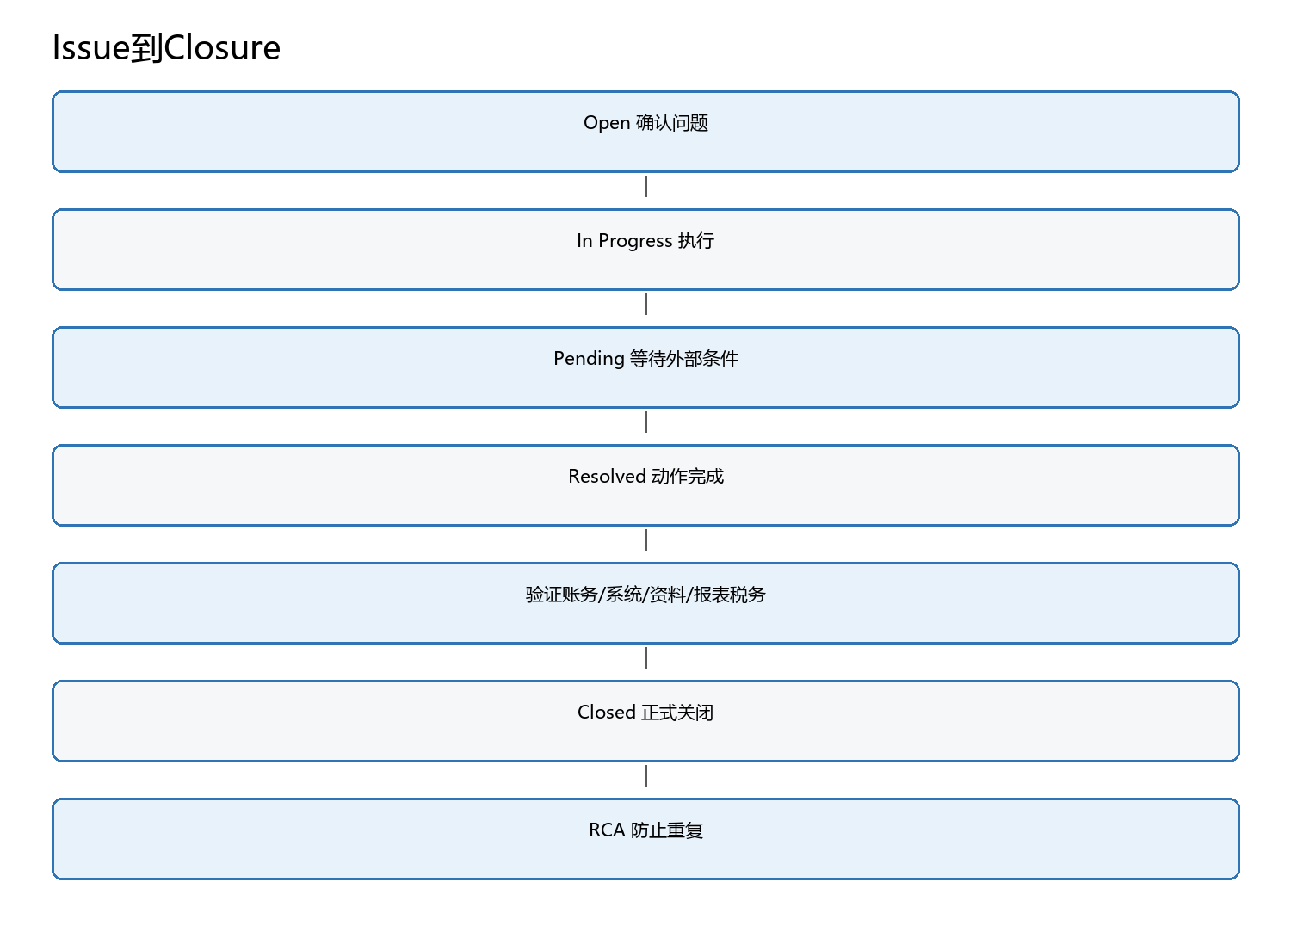
图4 问题从Open到Closed

第22章 Issue Log字段
字段组 | 核心字段 | 主管用途
识别 | 编号、发现日、问题、流程、科目、金额 | 确定问题边界
风险 | 等级、月结/税务/报表/现金影响 | 排序和升级
责任 | 责任部门、Owner、财务Owner | 避免大家以为别人会做
措施 | 临时措施、永久措施、下一步 | 止损与根因分开
时间 | 截止日、预计/实际完成日 | 跟踪逾期
关闭 | 证据、复核人、关闭状态和日期 | 验证Closure

第23章 问题升级矩阵
触发因素 | 一般 | 重要 | 重大/紧急
金额 | 低于部门阈值 | 超过主管阈值 | 超过CFO阈值或资金安全
时间 | 不影响关键路径 | 可能影响月结 | 影响申报、出表或付款
法律税务 | 一般资料瑕疵 | 可能补税/处罚 | 涉嫌违法或故意虚假
跨部门 | 首次延迟 | 连续两次或拒绝 | 部门负责人仍不处理
报表 | 可量化不重大 | 重大但可修复 | 无法可靠量化或重大错报
升级对象 | 业务Owner | 部门负责人/财务经理 | CFO/总经理/法务/外部专家

第24章 根因分析
“采购没给暂估”只是现象。继续追问：为什么没给→没有Owner→PO无预计到票日→ERP无预警→财务月底才催。永久措施应落在PO字段、预警、责任人和提前催收，而不是再发一封更严厉的邮件。

【面试可能怎么问】
- 什么叫问题真正关闭？
- 长期挂账如何推进？
- 如何处理持续Pending的问题？

第七篇 内控、审批和权限

第25章 内控落地模型
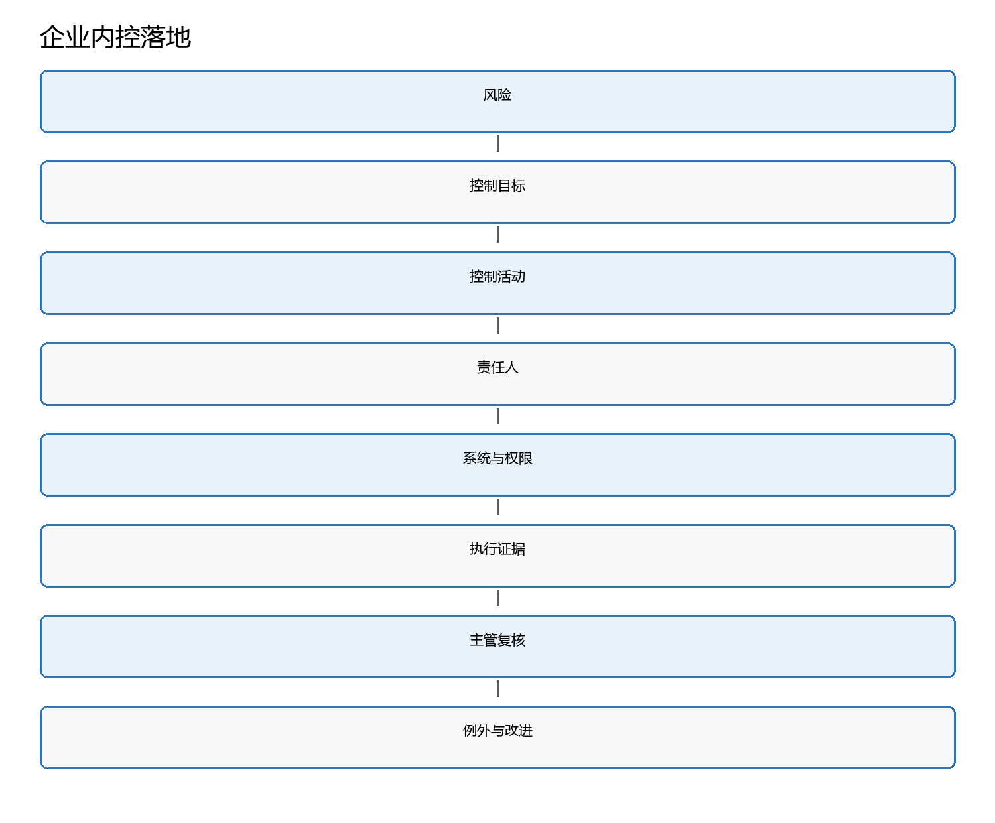
图5 从风险到复核证据
《企业内部控制基本规范》及配套指引为纳入实施范围的企业提供规范框架；非上市中型企业可结合规模和风险参照设计。手册中的具体审批层级和金额是管理建议，不是法定统一标准。

第26章 采购付款内控
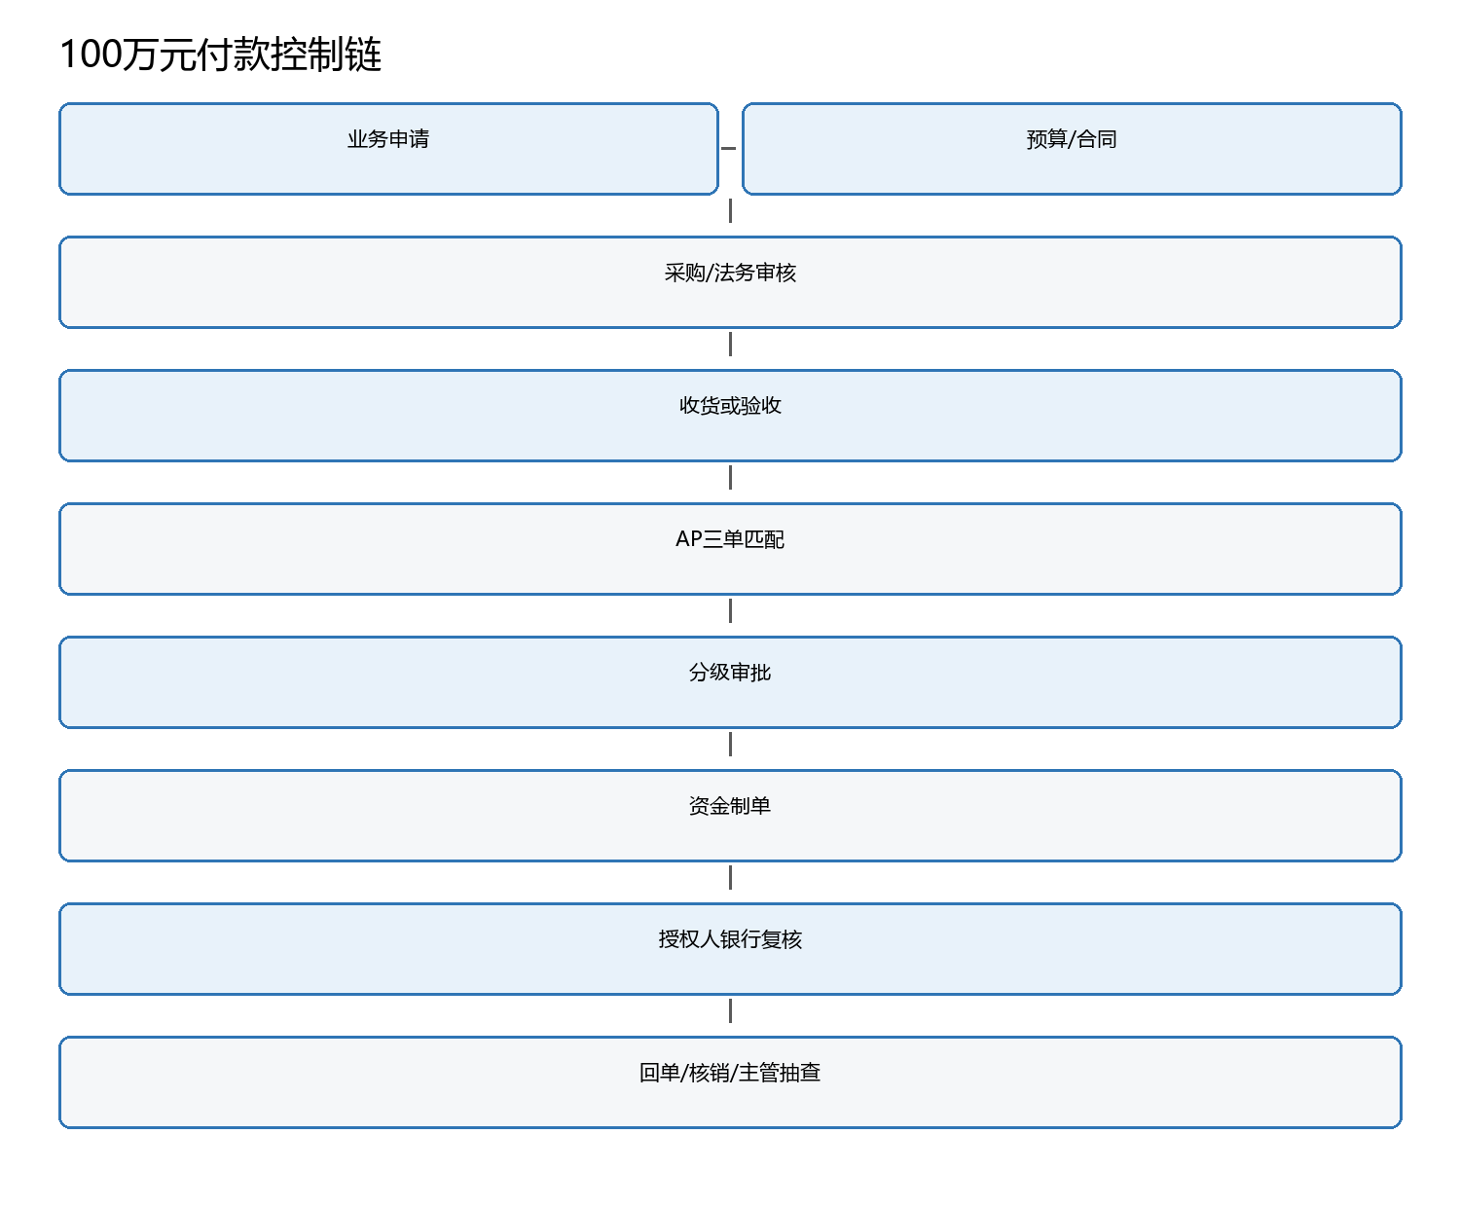
图6 100万元付款审批与银行执行链
风险 | 关键控制 | 可按金额简化 | 不可轻易简化
虚假供应商 | 准入、税号和账户验证 | 低额标准供应商可批量复核 | 银行账户变更独立核验
重复付款 | 发票唯一性、三单匹配、付款前扫描 | 低额报销可系统去重 | 同一申请制单和最终支付
无合同/验收 | 合同、PO、验收和例外审批 | 低额零星采购可简化PO | 大额预付和陌生供应商
紧急付款 | 原因、临时批准、补件期限、事后复盘 | 审批路径可加速 | 账户核验和支付授权

第27章 销售收款内控
客户主数据、信用额度、销售价格、发货、收入判断、退款和核销需要合理分工。销售可以提供事实和商业理由，但财务应独立判断收入确认。

第28章 资金、费用、存货和固定资产内控
模块 | 高风险权限/事项 | 主管复核
资金 | 制单、审核、付款、U盾、印鉴、账户 | 大额/异常付款、未达和权限冲突
费用 | 老板支出、招待礼品、咨询服务 | 真实性、受益人、税务和审批
存货生产 | 收货、领料、BOM、工单、盘点、报废 | 负库存、异常调整、差异和废料
固定资产 | 验收、卡片、调拨、报废、出售 | 账实、转固、闲置和个人占用

第29章 税务内控
准备、复核、提交、缴税和归档应有明确责任。主管不必重新填报每个单元格，但要取得账票税桥、异常差异、申报回执和缴款凭证。

第30章 ERP权限矩阵
权限组合 | 风险 | 处理
供应商账户维护+付款执行 | 可将款项导向异常账户 | 职责分离；小团队设置独立回拨和事后日志复核
凭证录入+审核 | 可自行完成未经复核的调整 | 分离或限定低风险范围
反结账+报表发布 | 可改变已发布结果 | 反结账需专项批准和变更日志
系统管理员+业务审批 | 可修改权限并执行交易 | 管理员不承担业务审批
税务申报+税款最终支付 | 错误或舞弊缺少独立发现 | 主管复核申报，授权人支付

第31章 内控与效率平衡
控制强度取决于金额、风险、交易类型、系统能力和人员成本。低额、标准、重复交易可用系统规则、抽查和额度简化；账户变更、关联方、重大预付、退款、资产处置和异常管理层指令即使金额不大也需要强化。

第32章 例外事项管理
例外不是无控制。每项例外必须有真实原因、授权人、适用期限、补救动作、失效日期和关闭证据。长期重复出现的“例外”说明标准流程需要调整或业务在规避控制。

第八篇 团队、判断、审计和应急

第33章 团队管理和交叉备岗
管理动作 | 实际做法 | 证据
工作分配 | 按周期、风险和容量分配 | 任务表
优先级 | 资金/税务/报表/关键路径优先 | 周会Action
请假覆盖 | 每个关键任务有主备岗 | 备岗矩阵和实操记录
新人培养 | 业务→系统→科目→独立操作→月结 | 30天计划
错误管理 | 区分能力、粗心、流程、系统、资料和故意 | RCA与改进计划

第34章 新员工30天计划
阶段 | 总账/AP/AR/成本共同重点 | 通过标准
第1周 | 业务流程、单据链、系统和权限 | 能从一笔交易追到GL
第2周 | 标准操作和台账 | 在监督下完成日常任务
第3周 | 对账和异常处理 | 解释差异并保留证据
第4周 | 参与月结 | 完成指定模块并通过主管复核

第35章 重大会计判断和Accounting Memo
流程为Fact→适用准则→会计问题→备选方案→财务和税务影响→建议→审批→实际入账→后续复核。主管不知道答案时，应根据问题性质找业务、IT、税务顾问、审计师或律师，不应装作全部掌握。

第36章 异常管理层指令
先确认事实和指令，再解释会计、税务、法律和公司治理后果，提出合法替代方案，书面留痕并按层级升级。明显违法事项应拒绝执行并保护会计资料。

第37章 年度审计管理
由财务主管统一接收PBC、指定资料Owner、控制版本、集中回复审计Issue。审计师可与资料负责人沟通事实，但新增资料要求和审计调整应回到统一清单，避免无限分散向团队要资料。

第38章 紧急事项
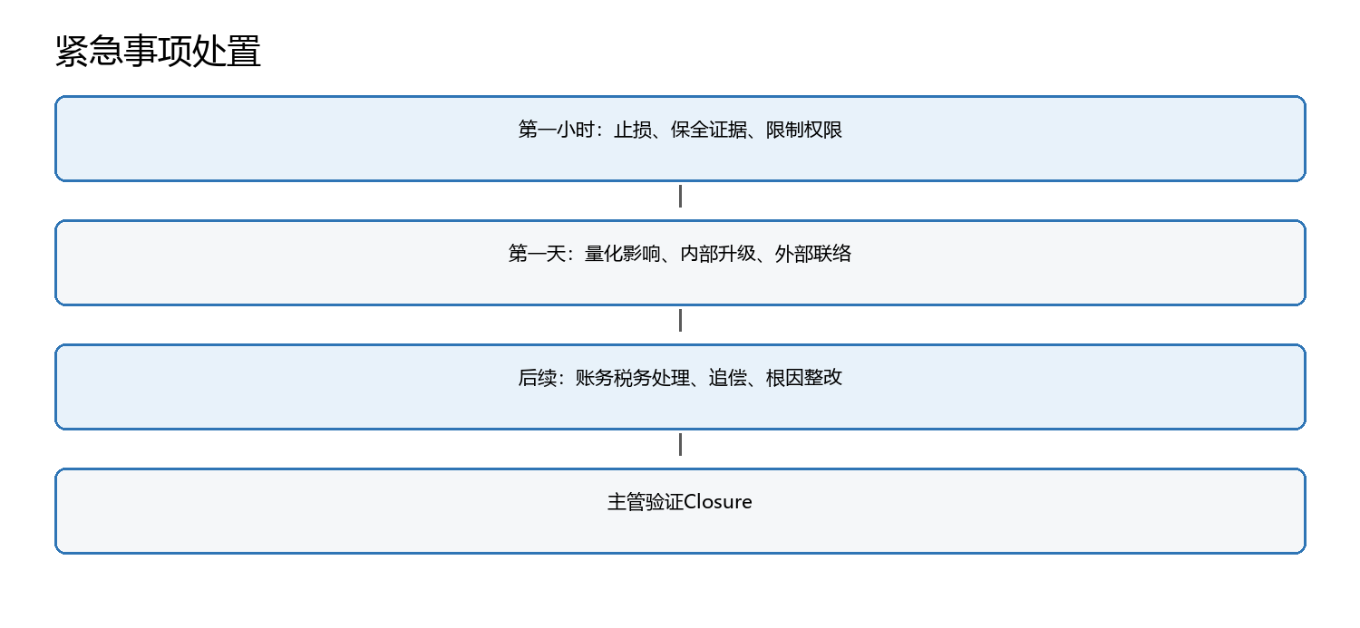
图7 财务紧急事项处理节奏
事项 | 第一小时 | 第一天 | 后续
被骗付款 | 停止支付、联系银行、保全通信和权限 | 升级CFO/法务并报案评估 | 追偿、账务、控制整改
账户冻结 | 确认范围和原因、保护其他账户 | 资金预测和法律税务联络 | 解除、披露及替代支付
税务逾期 | 确认税种金额、停止继续错误 | 联系税务机关并准备更正 | 缴税滞纳、RCA
ERP宕机 | 冻结线下变更、启用应急记录 | 恢复和控制总数校验 | 补录、对账和灾备改进
重大盘亏/舞弊 | 保护现场和系统日志 | 独立调查并限制权限 | 损失、追责、披露和整改

第九篇 流程优化和主管能力

第39章 20个流程优化案例
编号 | 主题 | 原流程/痛点 | 新流程 | 减少工作 | 增加控制
OPT-01 | 采购暂估 | 月底人工催收 | ERP按收货未收票自动出清单并提前5天推送 | 减少临时统计和漏提 | 增加采购预计到票日和Owner
OPT-02 | 未认领收款 | 资金发流水、AR逐笔问销售 | 银行流水规则匹配+未认领池 | 减少重复询问 | 保留人工复核和超时升级
OPT-03 | 员工报销 | 月底集中提交 | 周度截止+逾期例外+OCR校验 | 减少跨期和退单 | 增加异常抽查
OPT-04 | 固定资产转固 | 财务月底问项目 | 验收触发转固工作流 | 减少已用未转固 | 增加使用部门确认
OPT-05 | 发票催收 | AP按记忆催 | PO/收货/发票状态预警 | 减少漏票和长期暂估 | 增加供应商和采购责任
OPT-06 | 银行对账 | 手工逐笔勾选 | 银企接口+规则匹配+未达池 | 减少搬运 | 增加未知款人工认领
OPT-07 | 月结资料 | 群里零散催 | Close Calendar+资料清单+状态看板 | 减少无效催收 | 增加截止和升级
OPT-08 | 应收催款 | AR单独催客户 | 账龄分层+销售Owner+周会 | 减少责任模糊 | 增加争议原因和承诺日
OPT-09 | 长期挂账 | 年底一次清理 | 月度账龄预警+季度专题会 | 减少历史烂账 | 增加法律和减值结论
OPT-10 | 成本结账 | 月底才查工单 | T-5工单预检+异常看板 | 减少成本延误 | 增加生产硬截止
OPT-11 | 税务数据 | 税务手抄ERP | 标准接口+账票税桥 | 减少重复录入 | 增加差异解释
OPT-12 | 合同台账 | 法务财务各维护一份 | 合同ID贯穿ERP并做增量对账 | 减少版本冲突 | 增加变更通知
OPT-13 | 工资接口 | HR反复覆盖文件 | 版本锁定+差异文件+审批 | 减少错发 | 增加锁版后例外
OPT-14 | 供应商账户 | 邮件通知直接修改 | 原联系人回拨+双人复核+冷静期 | 减少诈骗 | 增加变更日志
OPT-15 | 盘点差异 | 直接调账 | 差异Owner+根因+审批+改进 | 减少重复差异 | 增加Closure证据
OPT-16 | 权限复核 | 离职时才检查 | 入转调离自动触发+季度冲突扫描 | 减少遗留权限 | 增加补偿控制
OPT-17 | 审计PBC | 审计直接找所有人 | 单一接口+PBC Owner+版本索引 | 减少重复要资料 | 增加Issue Log
OPT-18 | 费用预提 | 部门自由报数 | 合同/PO/历史趋势预填+业务确认 | 减少漏提和倒挤 | 增加主管复核
OPT-19 | 例外付款 | 口头批准 | 限时例外单+事后补件+复盘 | 提高速度同时留痕 | 增加失效日期
OPT-20 | 周会 | 逐人汇报做了什么 | 只讨论逾期、风险、决策和Action | 减少会议时间 | 增加责任人和截止日

第40章 三种规模企业的主管差异
企业 | 主管现实 | 重点 | 不应照搬
50人小企业 | 兼总账、税务和部分资金 | 关键资金、申报、月结、基础分工 | 大型集团复杂会议和审批
300-500人制造企业 | 管理AP/AR/成本/总账等专业岗位 | Close、复核、协同、Issue和流程 | 自己完成全部明细工作
大型集团 | 共享中心、BP、集团报告和中心职能分层 | SLA、政策、合并、权限和数据治理 | 用个人催收替代系统和治理

第41章 财务主管20项核心能力
- 任务拆分和RACI
- Close Calendar
- 关键路径管理
- Definition of Done
- 风险导向复核
- 重大异常识别
- Issue状态管理
- Closure验证
- 问题升级
- 跨部门催收
- 业务影响沟通
- 内控效率平衡
- 例外管理
- 审批授权
- ERP权限
- Accounting Memo
- 根因分析
- 团队培养
- 交叉备岗
- 现实约束下的风险排序

第42章 90天上岗行动计划
阶段 | 目标 | 关键输出
1-30天 | 理解业务、系统、团队和历史问题 | 组织图、RACI、月结地图、Top 10风险
31-60天 | 接管月结和复核 | Close Calendar、Review Checklist、Issue Log
61-90天 | 稳定团队并改进重复问题 | 备岗计划、流程优化、管理看板

附录A 官方依据与边界
文件 | 机关/文号 | 本手册用途 | 官方链接
中华人民共和国会计法（2024修正） | 全国人大常委会/主席令第二十八号 | 会计资料真实性、单位负责人责任、会计监督、法律责任 | https://www.mof.gov.cn/zhengwuxinxi/caizhengxinwen/202406/t20240629_3938355.htm
企业内部控制基本规范 | 财会〔2008〕7号 | 风险评估、控制活动、信息沟通、内部监督总体框架 | https://kjs.mof.gov.cn/zhengcefabu/200807/t20080704_55982.htm
企业内部控制配套指引 | 财会〔2010〕11号 | 资金、采购、销售、资产、合同、信息系统等应用指引 | https://www.mof.gov.cn/gp/xxgkml/hjs/201005/P020100518351827137241.pdf
企业内部控制评价指引 | 财会〔2010〕11号 | 强调重要性、客观性和控制缺陷整改 | https://www.mof.gov.cn/gp/xxgkml/hjs/201005/P020100518351827469815.pdf
企业内部控制规范体系实施中相关问题解释第1号 | 财会〔2012〕3号 | 区分基本规范强制性及配套指引指导示范性 | https://www.mof.gov.cn/gkml/caizhengwengao/2012wg/wg201204/201207/t20120711_665500.htm

附录B 核心面试问题
- 你如何保证月结及时？
- 业务部门不配合怎么办？
- 你如何复核下属工作？
- 发现长期挂账如何推进？
- 如何平衡财务控制和业务效率？
- 什么情况下必须升级CFO？
- 问题已经Resolved，为什么还不能Closed？
- 主管应该亲自做什么、授权什么？

